***Муниципальное автономное дошкольное образовательное учреждение***

***детски сад комбинированного вида «Мальвина»***

***Конспект познавательно -исследовательской деятельности***

***в старшей группе***

***образовательная область «Познание»***

***«Буратино знакомится со свойствами бумаги»***

***Составила: Ермалаева Т.В.***

***2013 уч.г***

**Образовательные задачи:** Уточнить представления детей о бумаге, Дать знания о том, что бумагу делают из древесины. Научить вычленять свойства бумаги (цвет, белизна, гладкость, степень прочности, толщина, впитывающая способность) и свойства (мнется, рвется, режется, горит).

Узнавать различные виды бумаги (салфеточная, писчая, газетная, картон), сравнить их качественные характеристики и свойства. Понять, что свойства материала обусловливают способ его использования.

**Развивающие задачи:** Развивать познавательную активность, умение действовать по алгоритму.

**Воспитательные задачи:** Воспитывать бережное отношение к бумаге.

**Ход игры:**

В гости к ребятам приходит Буратино. Он сообщает детям , что сделан из дерева и хорошо разбирается в дереве, а вот про бумагу ничего не знает. Также Буратино сообщил, что папа Карло рассказывал ему о том, что бумагу делают из дерева, а вот как это происходит он не рассказал.

**Педагог:** Процесс получения бумаги начинается со снятия коры с дерева и измельчением древесины  
Древесина проходит химическую обработку при высокой температуре и давлении. Результатом обработки является жидкая смесь волокон деревьев, темно-коричневого цвета. Позднее смесь отбеливается. Далее специальные мельницы отделяют волокна друг от друга. В ходе этого процесса добавляются различные химикаты и наполнители, от которых зависит качество бумаги

Далее смесь поступает в бумагоделательную машину. При поступлении в машину волокна проходят через узкие трубки. После попадают в камеру повышенного давления. В камере волокна равномерно распределяются. Далее волокна двигаются по машине, где они просушивается. Волокна древесины начинают принимать вид бумаги. Далее в бумагоделательной машине бумага продолжает просушиваться, проклеиваться .

После выхода из бумагоделательной машины, бумага скручивается на огромные валы. Затем бумага перематывается на меньшие валы и режется специальным устройством. Получившиеся рулоны поступают в автоматическое устройство, разрезающее рулоны на листы. Листы складываются в пачки в определенном количестве.

Процесс изготовления завершен, и бумага может отправляться к потребителю.

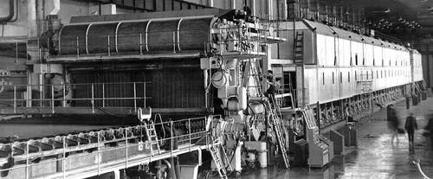

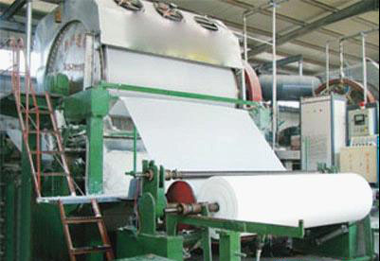

**Педагог :** Процесс изготовления бумаги очень трудный процесс. На изготовление бумаги уходит много древесины. Бумага – это ценный продукт, её надо беречь и экономить. На бумаге печатают книги – это самая большая ценность для всех для всех людей, потому что из них узнают про все на свете.

А сейчас, Буратино, давай поближе познакомимся с бумагой.

***Педагог приглашает детей к столам. У детей на столах лежат разные виды бумаги салфеточная, писчая, газетная, картон.***

**Педагог:** давайте ребята рассмотрим разные виды бумаги. Какие общие свойства имеет бумага

**Дети:** горит, намокает, рвется, мнется, режется.

**Педагог:** Чем же тогда различаются виды бумаги.

Выслушивает предположения детей.

**Педагог:** Сейчас мы с вами будем выяснять, чем же отличаются разные виды бумаги. Но для этого мы с вами определим порядок действий:

1. Смять четыре разных кусочка бумаги
2. Разорвать пополам
3. Разрезать на две части
4. Опустить в емкость с водой.

Дети экспериментируют с бумагой, после каждого опыта подводят результат.

После выполнения всех действий дети делают вывод

Несмотря на то, что бумага имеет одинаковые свойства, и все же разные виды бумаги отличаются друг от друга

Салфеточная и газетная бумага намокают быстрее, писчая и картон медленнее. Салфеточная бумага и картон режутся плохо, а писчая и газетная хорошо. Салфеточная, писчая, газетная бумага разрывается хорошо, картон и плохо. Все виды бумаги , кроме картона сминаются хорошо.

Связать это с плотностью бумаги.

**Педагог:** А сейчас мы с вами поведем очень интересный фокус. Это цветы лотоса. *Воспитатель демонстрирует цветы.* Цветы еще не распустились. Как вы думаете, что надо сделать, чтобы цветы распустились. *Выслушивает предположения детей.*

Если дети не высказывают верный ответ, педагог предлагает опустить цветы лотоса в воду и понаблюдать. Через некоторое время цветы распускаются.

Педагог с детьми делают вывод: бумага при намокании тяжелеет и лепестки распускаются.

**Буратино :** спасибо вам за интересный рассказ о том, как делают бумагу, и вам ребята спасибо, за интересные опыты, которые позволяют узнать свойства бумаги. Мне очень понравилось у вас можно я останусь и узнаю ещё что то интересное

**Педагог:** ребята, возьмите с собой Буратино в спальню и поиграйте с ним.

Дети и Буратино уходят.

**1.**

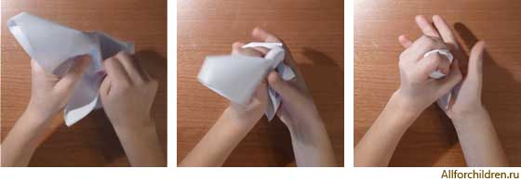

**2.** 

**3.**

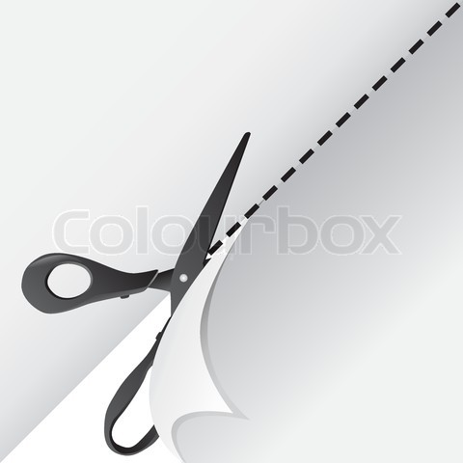

**4.**

